Письмо №792 от 27 августа 2024 года

**Рейтинг Госпабликов**

Руководителям ОО

В соответствии с письмом Автономной некоммерческой организации по развитию цифровых проектов в сфере общественных связей и коммуникаций «Диалог Регионы» №237/24 от 27.08.2024г., а также в соответствии с поручением Главы Республики Дагестан С.А. Меликова от 9 августа 2022 г. № 01-1-3772/22 к письму министра цифрового развития, связи и массовых коммуникаций Российской Федерации М.И. Шадаева от 6 августа 2022 г. № МШ-П13-070-47195 об обеспечении реализации норм, вводимых в соответствии с изменениями в ФЗ №8 от 9 февраля 2009 года, Центр управления регионом РД направил рейтинг исполнителей с 19 по 25 августа июля 2024 года на основе дашборда Минцифры РФ (см. Приложение).

Прошу изучить и провести работу по исполнению и улучшению показателей в соответствии с требованиями федерального законодательства. Пошаговая инструкция прилагается: https://disk.yandex.ru/d/5YeaLs6ci-ajVA

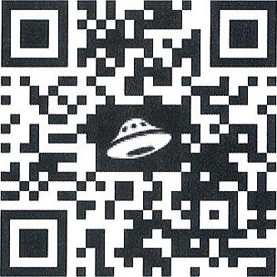

Также направляем вам для изучения и использования в работе федеральные материалы, которые помогут повысить уровень вовлеченности в ваших официальных сообществах, вести госпаблик качественно и полезно https://disk.yandex.ru/d/j6gFVIJaV6r0ZA

Напоминаем, что еженедельно каждую пятницу с 10:00 до 17:00 в ЦУР РД проводятся консультации по вопросам развития госпаблик. Запись предварительная по СЭД, адрес приема: г.Махачкала, ул. Абубакарова, 67 б (здание Росимущества), обращаться в отдел по работе в социальных сетях.

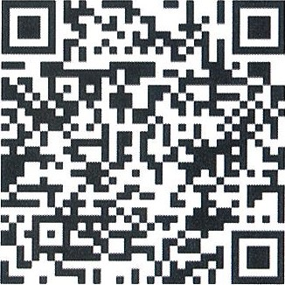

Все возникающие вопросы необходимо адресовать в адрес руководителя ЦУР РД И.А.Мусаева посредством СЭД

Приложение: Рейтинг госпабликов МО РД 19.08-25.08.2024 г. в экз.

**Начальник МКУ**

**«Управление образования»: Х.Исаева**

*Исп. Магомедова У.К.*

*Тел. 8 (903) 482 57-46*